Аккредитованное образовательное частное учреждение
высшего образования
«Московский финансово-юридический университет МФЮА»
(МФЮА)
КАФЕДРА «ИНФОРМАЦИОННЫЕ СИСТЕМЫ И ТЕХНОЛОГИИ»
УТВЕРЖДАЮ
Заведующий кафедрой
________________ Изосимова Т. А.
«____» ______________ 20____ г.

КУРСОВОЙ ПРОЕКТ
по дисциплине «Разработка программных модулей»
на тему:
«Создание приложения для учета и управления подписками на сервисы»
Направление подготовки (специальность):
09.02.07 Информационные системы и программирование
Профиль (специализация): Программист
Автор работы: Белорусцев Егор Сергеевич
ИНС ____________________
Курс: 4 Группа: 23Ипо8381 (Ипо-41)
Подпись ______________ «____» ______________ 20____ г.
Руководитель работы: преподаватель
Колпащиков Кирилл Александрович
Подпись ______________ «____» ______________ 20____ г.
Работа защищена с оценкой __________________________
________________________ _________________________
(должность, ФИО) (подпись)
«____» ______________ 20____ г.
Киров — 2026

ОГЛАВЛЕНИЕ
ВВЕДЕНИЕ 3
1 АНАЛИЗ ЗАДАЧИ И ОПРЕДЕЛЕНИЕ ТРЕБОВАНИЙ 5
1.1 ПРЕДМЕТНАЯ ОБЛАСТЬ И СПОСОБЫ УЧЁТА 5
1.2 ТРЕБОВАНИЯ И КРИТЕРИИ ПРИЁМКИ 6
1.3 ВЫБОР СРЕДСТВ РАЗРАБОТКИ 8
2 ПРОЕКТИРОВАНИЕ ПРИЛОЖЕНИЯ 10
2.1 АРХИТЕКТУРА ПРИЛОЖЕНИЯ 10
2.2 МОДЕЛЬ ДАННЫХ И ЦЕЛОСТНОСТЬ 11
2.3 РАСЧЁТЫ И ПОДТВЕРЖДЕНИЕ ПЛАТЕЖА 13
3 РЕАЛИЗАЦИЯ И ТЕСТИРОВАНИЕ ПРИЛОЖЕНИЯ 16
3.1 ИНТЕРФЕЙС И ОСНОВНЫЕ СЦЕНАРИИ 16
3.2 МЕТОДИКА И РЕЗУЛЬТАТЫ ТЕСТИРОВАНИЯ 17
ЗАКЛЮЧЕНИЕ 18
СПИСОК ИСПОЛЬЗОВАННЫХ ИСТОЧНИКОВ 19
ПРИЛОЖЕНИЕ А. СЦЕНАРИЙ ДЕМОНСТРАЦИИ УЧЁТА ПОДПИСОК 21
ПРИЛОЖЕНИЕ Б. СНИМКИ ИНТЕРФЕЙСА 22
ПРИЛОЖЕНИЕ В. ТРЕБОВАНИЯ К ПРИЛОЖЕНИЮ 24
ПРИЛОЖЕНИЕ Г. ТЕСТ-КЕЙСЫ 28

ВВЕДЕНИЕ
Регулярная оплата цифровых сервисов требует учитывать стоимость, периодичность и сроки. Один человек может пользоваться видеосервисом, облачным хранилищем, музыкальной подпиской и обучающей платформой. Информация о продлении хранится в разных личных кабинетах, поэтому для проверки расходов приходится собирать сведения вручную. Единый реестр позволяет видеть действующие подписки, ближайшие даты и выполненные платежи в одном окне.
Тема курсового проекта — «Создание приложения для учета и управления подписками на сервисы». В рамках проекта управление состоит в добавлении и изменении записей, планировании срока оплаты, смене статуса и ведении истории. Пользователь выполняет оплату у поставщика сервиса, а затем подтверждает её в приложении. Такое разделение позволяет реализовать учёт на одном компьютере и хранить данные локально.
Цель работы — разработать настольное приложение для хранения сведений о подписках, контроля предстоящих платежей и расчёта расходов пользователя.
Для достижения цели решаются задачи.
- Проанализировать предметную область и определить требования к приложению.
- Спроектировать структуру базы данных и пользовательский интерфейс.
- Реализовать добавление, просмотр, изменение и удаление записей.
- Реализовать контроль сроков, подтверждение платежей и расчёт расходов.
- Проверить работоспособность приложения и оформить документацию.
Объект исследования — личный учёт подписок на цифровые сервисы. Предмет исследования — программные средства хранения сведений о подписках, расчёта расходов и обработки подтверждённых платежей. При разработке использованы анализ пользовательских сценариев, сравнение способов учёта, реляционное моделирование и модульное проектирование. Проверка опирается на тесты с фиксированными датами и отдельными временными базами.
Основы программирования на Python представлены в учебных изданиях М. Лутца и Э. Мэтиза. Построение графических приложений на Tkinter рассматривает А. Мур. Приёмы работы с реляционными данными описаны Э. ДеБарросом. Для данной задачи эти подходы объединены в последовательный процесс, в котором карточка подписки связана с графиком и журналом оплаты.
Практический результат — приложение «Мои подписки» на Python с интерфейсом Tkinter и локальной базой SQLite. Оно рассчитано на одного пользователя и поддерживает до пяти активных подписок. Выполненные платежи сохраняются независимо от дальнейшего статуса сервиса.
В первой главе рассматриваются способы учёта подписок, требования и выбор инструментов. Во второй главе приведены архитектура, модель данных и алгоритмы. В третьей главе описаны интерфейс и результаты тестирования.

1 АНАЛИЗ ЗАДАЧИ И ОПРЕДЕЛЕНИЕ ТРЕБОВАНИЙ

1.1 ПРЕДМЕТНАЯ ОБЛАСТЬ И СПОСОБЫ УЧЁТА
Подписка — запись о регулярном доступе к определённому сервису. Для учёта необходимы название, стоимость, период оплаты и очередная дата. Тариф уточняет условия обслуживания, категория помогает отбирать записи, а примечание сохраняет дополнительную информацию пользователя. Пользователь вводит категорию вручную при добавлении или изменении подписки. На рисунке Б.1 в карточке подписки «Кино» показана категория «Развлечения».
Плановая дата показывает, когда по графику следует выполнить очередную оплату. Фактическая дата относится к уже совершённому платежу. При задержке они различаются, поэтому обе даты должны сохраняться. Стоимость в карточке описывает текущие условия подписки. В истории платежа хранится сумма, которую пользователь подтвердил за конкретный период. Благодаря этому изменение тарифа сохраняет прежние расходы в исходном размере.
Активный статус включает подписку в оценку расходов и список ближайших оплат. После завершения учёта запись переводится в неактивное состояние, а история остаётся доступной. Так пользователь может освободить место в реестре активных сервисов и продолжить анализировать фактические расходы за прошлые месяцы.
В блокноте человек самостоятельно проверяет даты и складывает суммы. Электронная таблица помогает отбирать записи и выполнять вычисления, однако правила переноса сроков и хранения истории приходится формулировать отдельно. Специализированная программа объединяет эти операции в последовательный сценарий. Сравнение подходов приведено в Таблице 1.
Таблица 1 – Сравнение способов учёта подписок
Способ | Возможности | Что требуется от пользователя
Ручные записи | Свободное описание условий подписки | Проверять даты, складывать суммы, вести историю
Электронная таблица | Фильтры, формулы, табличное хранение | Настроить поля, график и правила переноса дат
Локальное приложение | Карточка, график, история и расчёт расходов | Ввести условия подписки и подтвердить оплату
Для проекта выбран локальный реестр с заданными полями и проверками. Типовой сценарий проходит от создания карточки к проверке ближайшего срока, затем к подтверждению оплаты и просмотру истории. Смена статуса завершает текущий учёт сервиса и сохраняет сведения о прошлых платежах.

1.2 ТРЕБОВАНИЯ И КРИТЕРИИ ПРИЁМКИ
Индивидуальное задание предусматривает анализ задачи, проектирование базы и интерфейса, работу с записями, контроль сроков, расчёт расходов и проверку программы. Спецификация в приложении В включает бизнес-требования, правила учёта, функциональные и пользовательские требования, требования к реализации и ограничения. ГОСТ 19.201–78 используется как источник по составу технического задания.
Для каждой группы требований определён наблюдаемый результат. Например, добавление считается успешным после появления записи в списке и её учёта в сводке. При ошибке сохранения ожидается пояснение и сохранение прежнего состояния базы. Основные критерии приведены в таблице 2.
Таблица 2 – Требования и критерии приёмки
Группа | Ожидаемое поведение
Ведение реестра | Карточку можно добавить, открыть и изменить. Отмена закрывает форму без записи.
Лимит и статусы | При пяти активных записях создание и активация отклоняются. Деактивация освобождает место.
Сроки и оплата | Выводятся просрочка, оплата сегодня и сроки на ближайшие семь дней. Платёж сохраняется после подтверждения.
Расходы | Оценка рассчитывается по активным подпискам. История месяца учитывает фактические даты платежей.
Защита истории | Удаление подписки с платежами отклоняется. Отказ записи платежа сохраняет прежнюю дату.
Локальная работа | Данные доступны после повторного запуска. Второй экземпляр с той же базой блокируется.

Для названия сервиса требуется от 1 до 100 символов после удаления пробелов по краям. Тариф допускает до 100, категория — до 50, примечание — до 500 символов. Поля тарифа, категории и примечания заполняются по желанию. Стоимость подписки и сумма отдельного платежа находятся в пределах от 0,01 до 99 999,99 рубля. Допускаются точка или запятая и не более двух цифр после разделителя.
Плановый срок вводится в формате ДД.ММ.ГГГГ и проверяется по календарю. Прошедшая плановая дата позволяет учесть просрочку. Фактическая дата платежа ограничена сегодняшним днём или более ранней датой. При ошибке приложение показывает поле и причину, сохраняя форму для исправления.
Пользовательские требования описывают действия в окне, от создания первой подписки до просмотра истории после повторного запуска. Правила учёта проверяются тестами логики, сервиса и базы данных. Действия в формах проверяются графическими тестами. Тест-кейсы приведены в приложении Г.
Приложение рассчитано на один локальный профиль. Суммы учитываются в рублях, периоды оплаты — месяц и год. Неактивные записи сохраняются вне лимита пяти активных подписок. Все операции в приложении выполняются без подключения к интернету.

1.3 ВЫБОР СРЕДСТВ РАЗРАБОТКИ
Python выбран для настольного приложения с небольшим числом модулей. Стандартные средства языка охватывают работу с графическими окнами, SQLite, календарём, десятичной арифметикой и тестами.
Интерфейс реализован на Tkinter и тематических виджетах ttk. Вкладки разделяют реестр, напоминания и фактические расходы. Таблица показывает общие сведения, карточка — подробности, а диалоги собирают данные для отдельных операций. Такое устройство подходит для демонстрации на одном компьютере и позволяет проверять правила учёта отдельно от графических компонентов.
SQLite хранит таблицы в локальном файле. Подключение создаётся в программе через модуль sqlite3, который позволяет выполнять запросы с параметрами и управлять транзакциями. SQLite работает без отдельной серверной службы.
PostgreSQL использует отдельный серверный процесс и клиентские подключения. Для приложения с одним локальным профилем выбрана SQLite.
Тип Decimal позволяет точно представить десятичную сумму, введённую пользователем. Например, 300,00 рубля преобразуются в 30 000 копеек. В SQLite суммы хранятся целым числом копеек. При расчёте месячной оценки Decimal используется для деления годовой суммы на 12 и округления итога до целой копейки.
Календарные значения представлены объектами date. Проверка даты выполняется до сохранения. При переносе срока учитываются длина целевого месяца и исходный день графика. Отдельные функции расчётов можно проверять независимо от интерфейса, передавая им заданные данные и дату.
Для автоматического тестирования используется unittest. Тесты хранения выполняются на временных базах данных.

2 ПРОЕКТИРОВАНИЕ ПРИЛОЖЕНИЯ

2.1 АРХИТЕКТУРА ПРИЛОЖЕНИЯ
Программа состоит из интерфейса, сервиса и модуля хранения. Интерфейс получает введённые значения и показывает состояние реестра. Сервис применяет правила учёта и задаёт порядок изменения записей. Модуль хранения выполняет запросы SQLite. Функции проверки данных, денежных расчётов и календаря вынесены в модуль предметной логики. На рисунке 1 показано направление обращения при сохранении.
Интерфейс  Окно и диалоги | → | Сервис  Правила учёта | → | Хранение  Файл SQLite
Рисунок 1 – Взаимодействие компонентов приложения
При запуске программа определяет расположение локальной базы, создаёт скрытое окно Tkinter, получает блокировку, открывает базу и формирует интерфейс. Объект Application получает SubscriptionService, а сервис работает с объектом Database. При завершении закрывается соединение, освобождается блокировка и уничтожается окно.
Диалоги передают сервису данные операции. Например, для подтверждения оплаты нужны идентификатор подписки, ожидаемая плановая дата, введённая сумма и фактическая дата. Проверки и изменение базы выполняются в сервисе. Благодаря такому разделению алгоритм можно проверить независимо от отображения кнопок и полей.
После успешной операции интерфейс заново получает список, сводку, сроки и платежи. Фильтры применяются к выдаче реестра. Общая сводка рассчитывается по всем записям и сохраняет значения при отборе. Назначение модулей программы приведено в таблице 3.
Таблица 3 – Назначение модулей программы
Файл | Ответственность
main.py | Запуск, путь к базе и закрытие приложения
domain.py | Модели, валидация, календарь и денежные расчёты
service.py | Операции учёта и проверка бизнес-правил
database.py | Создание схемы, запросы и транзакции
instance.py | Блокировка экземпляра для файла базы
ui.py | Главное окно, вкладки, фильтры и обновление
dialogs.py, widgets.py | Формы операций, таблицы и прокрутка

Сервис преобразует известные нарушения ограничений в сообщения о заполненном лимите или повторной оплате. Ошибки чтения и записи обрабатываются в окне и диалогах. Форма сохранения закрывается после успешного завершения операции. При ошибке пользователь может исправить ввод и повторить действие.

2.2 МОДЕЛЬ ДАННЫХ И ЦЕЛОСТНОСТЬ
База содержит таблицы subscriptions и payments. У одной подписки может быть несколько платежей либо ни одного. Платёж связан с подпиской по идентификатору. Схема связи представлена на рисунке 2. Ограничение внешнего ключа запрещает удалять подписку с платежами.
Подписка  Первичный ключ id | 1 → 0…N | Платёж  Внешний ключ subscription_id
Рисунок 2 – Связь подписки с платежами

В карточке сохраняются действующие условия. Для расчёта графика используются следующая дата и исходная дата. Поля подписки перечислены в таблице 4, а поля платежа — в таблице 5.
Таблица 4 – Поля таблицы подписок
Поле | Назначение
id | Первичный ключ подписки
service, plan | Сервис и тариф, до 100 символов каждый
category, note | Категория до 50 и примечание до 500 символов
amount_cents | Стоимость в целых копейках, от 1 до 9 999 999
period | Месячный или годовой период
next_date | Следующий плановый срок в формате ГГГГ-ММ-ДД
active | Признак активности, 0 или 1
anchor_date | Исходная дата календарного графика
Таблица 5 – Поля таблицы платежей
Поле | Назначение
id | Первичный ключ платежа
subscription_id | Ссылка на существующую подписку
planned_date | Плановая дата оплаченного периода
actual_date | Дата фактической оплаты
amount_cents | Фактическая сумма в целых копейках

История получает название сервиса через связь таблиц. В строке платежа отдельно сохранены сумма и обе даты. Редактирование условий подписки оставляет эти значения прежними. При показе истории выбранного месяца запрос отбирает строки по году и месяцу фактической даты.
При открытии соединения приложение включает проверку внешних ключей командой PRAGMA foreign_keys = ON. Внешний ключ с правилом ON DELETE RESTRICT защищает историю на уровне SQLite. Сервис также проверяет наличие платежей, чтобы объяснить отказ ещё до удаления.
Уникальность пары subscription_id и planned_date ограничивает учёт одним платежом за плановый срок. Это правило сохраняется даже после ручной смены графика на ранее оплаченный период. Схема проверяет целочисленность сумм, диапазон копеек и допустимые значения периода. Нормализованная строка даты должна совпадать с сохранённой строкой. Интерфейс дополнительно проверяет ввод по календарю.
За лимит отвечают два триггера SQLite. Один контролирует вставку новой активной записи, другой — переход из неактивного состояния в активное. Проверка в сервисе даёт понятное сообщение, а триггер защищает таблицу при прямой записи. Обычное редактирование активной карточки разрешено при заполненном лимите.
Схема включает индексы фактической даты платежа, активности и следующего срока подписки. Категория хранится в текстовом поле карточки, что соответствует фильтру без отдельного справочника. При первом запуске создаётся пустая база версии 1. Проверка номера версии предупреждает об открытии несовместимого файла.

2.3 РАСЧЁТЫ И ПОДТВЕРЖДЕНИЕ ПЛАТЕЖА
Оценка расходов в месяц рассчитывается для всех активных подписок по формуле (1).
E = ROUND_HALF_UP(M + Y / 12). (

В формуле E — оценка расходов в месяц, M — сумма стоимостей активных месячных подписок, Y — сумма стоимостей активных годовых подписок. Все суммы выражены в копейках. ROUND_HALF_UP округляет общий результат до целой копейки. Половина копейки округляется вверх.
Например, подписки за 300 рублей в месяц и 1200 рублей в год дают оценку 400 рублей в месяц. Если две годовые стоимости равны 0,01 и 0,05 рубля, их общий месячный вклад составляет 0,005 рубля до округления и 0,01 рубля после округления.
Фактические расходы формируются по подтверждённым платежам выбранного календарного месяца. Годовой платёж учитывается целиком в месяце его фактической оплаты. Неактивный статус исключает текущую цену из оценки и сохраняет прежние платежи в месячном итоге. При отсутствии записей сумма фактических расходов равна нулю.

Для напоминаний вычисляется число дней от сегодняшней даты до очередного срока. Отрицательное значение означает просрочку. Нулевое значение соответствует оплате сегодня. В ближайшие сроки входят дни с первого по седьмой включительно. Для неактивных подписок напоминания пропускаются.
При переносе месячного срока вычисляются следующий месяц и число дней в нём. День новой даты берётся из исходного графика и ограничивается последним днём целевого месяца. Например, дата 31 января 2027 года переносится на 28 февраля, а при следующей оплате — на 31 марта.
Годовая подписка использует месяц и день исходной даты. Для 29 февраля в невисокосном году выбирается 28 февраля. При наступлении високосного года исходный день восстанавливается. Изменение периода или очередной даты устанавливает новую исходную дату. Редактирование цены, названия и статуса при прежнем графике сохраняет её.
Подтверждение оплаты начинается после выбора активной подписки. Форма предлагает сумму из карточки и сегодняшнюю фактическую дату. Пользователь проверяет сведения и подтверждает уже совершённый платёж. Сервис проверяет сумму, формат даты и запрет будущей оплаты. Затем он повторно читает карточку в транзакции.
Ожидаемая плановая дата передаётся из открытой формы. Если после её открытия срок уже изменился, запрос отклоняется. Такой контроль позволяет отличить повторное нажатие от осознанного подтверждения следующего периода. В форме на время сохранения отключается кнопка. Ограничение уникальности в базе дополнительно защищает историю при возврате к прежнему графику.
Сохранение платежа выполняется в следующем порядке.
- Прочитать подписку и проверить её активность и ожидаемый срок.
- Рассчитать следующую дату по плановому сроку и исходному графику.
- Добавить строку платежа с суммой и обеими датами.
- Обновить следующий срок подписки и зафиксировать транзакцию.
- Обновить карточку, сводку, историю и список напоминаний.
Транзакция начинается командой BEGIN IMMEDIATE. Ошибка вставки платежа или обновления срока вызывает откат обоих действий. После отката прежняя дата остаётся в карточке, а новая запись отсутствует в истории. Для расчёта очередного срока за пределами 9999 года сервис возвращает ошибку до вставки платежа.
При поздней оплате новая дата определяется от предыдущей плановой даты. Срок сдвигается на один месяц или год. Если накопилось несколько пропусков, он может остаться просроченным. Для следующего оплаченного периода пользователь открывает новую форму. При просмотре реестра или наступлении срока платежи автоматически не создаются.

3 РЕАЛИЗАЦИЯ И ТЕСТИРОВАНИЕ ПРИЛОЖЕНИЯ

3.1 ИНТЕРФЕЙС И ОСНОВНЫЕ СЦЕНАРИИ
В главном окне есть сводка и вкладки «Мои подписки», «К оплате» и «Фактические расходы». Сводка показывает число активных подписок и оценку расходов в месяц. Реестр с поиском, фильтрами статуса и категории, списком и карточкой показан в приложении Б (рисунок Б.1).
На рисунке Б.1 показаны четыре активные подписки. Месячная оценка составляет 1789 рублей (499 + 890 + 300 + 1200 / 12). Неактивная запись «Архив» показана в списке и не занимает место в лимите.
Вкладка «К оплате» показывает ближайшие даты и текстовые пояснения (рисунок Б.2). Кнопка «Открыть выбранную подписку» переводит к карточке и сбрасывает фильтры, которые могли скрыть запись.
Форма оплаты заполняет текущую стоимость и сегодняшнюю дату. Пользователь проверяет фактические сведения и сохраняет платёж (рисунок Б.3).
На вкладке «Фактические расходы» пользователь выбирает месяц и год и нажимает «Показать». В таблице видны сервис, плановая и фактическая даты, сумма платежа. Итог за выбранный месяц показан на рисунке Б.4.
Добавление и изменение подписки выполняются через общую форму. При изменении в неё подставляются значения карточки. Сообщение об ошибке отображается в форме, а отмена закрывает её без записи. В пустом реестре пользователь видит предложение добавить подписку. При отборе без совпадений показывается сообщение о результате поиска.
Кнопка «История» открывает платежи выбранного сервиса. Смена статуса сохраняет платежи и обновляет сводку. При возобновлении предлагается проверить следующую дату.

3.2 МЕТОДИКА И РЕЗУЛЬТАТЫ ТЕСТИРОВАНИЯ
Автоматическое тестирование выполнено средствами unittest. Для сценариев, работающих с базой данных, создавались временные базы. В проверках напоминаний и оплаты использовалась фиксированная дата.
Число тестов по группам и результаты их выполнения приведены в таблице 6.
Таблица 6 – Результаты автоматического тестирования
Группа | Тестов | Результат выполнения
Предметная логика | 6 | Пройдены 6 из 6
Сервис и база | 22 | Пройдены 22 из 22
Блокировка | 3 | Пройдены 3 из 3
Интерфейс и запуск | 15 | Пройдены 15 из 15
Всего | 46 | Пройдены 46 из 46
Тестирование выполнено в Linux с Python 3.12.14, SQLite 3.53.1 и Tk 9.0.4. Для выполнения графических тестов использован виртуальный экран. Пройдены все 46 тестов.
Проверки охватывают граничные суммы, ошибочные даты, шестую активную запись и редактирование при заполненном лимите. Для напоминаний проверяются вчерашний срок, сегодня, семь и восемь дней. Календарные сценарии подтверждают восстановление 31-го числа после февраля и перенос годового срока с учётом високосных лет. Основные тест-кейсы приведены в приложении Г.
В тестах хранения отдельно моделируются отказ вставки платежа и отказ изменения очередной даты. После каждого отказа остаётся исходное состояние. Проверки дубликатов, внешнего ключа и повторного открытия базы подтверждают защиту истории.

ЗАКЛЮЧЕНИЕ
В ходе курсового проекта разработано настольное приложение «Мои подписки». Оно ведёт реестр сервисов, показывает предстоящие сроки, рассчитывает месячную оценку и хранит подтверждённые платежи. Все операции в приложении выполняются без подключения к интернету.
Анализ предметной области позволил отделить условия подписки от уже выполненной оплаты. У карточки есть цена, период и плановый срок. В истории сохраняются сумма и фактическая дата каждого подтверждённого платежа. Это даёт возможность менять условия обслуживания и получать достоверный итог расходов за выбранный месяц.
Модель данных построена на двух связанных таблицах SQLite. Сервис проверяет требования к данным и управляет транзакциями, а графические формы передают ему действия пользователя. Разделение модулей позволяет проверять расчёты и сохранение без запуска интерфейса. Внешний ключ и ограничения базы сохраняют историю при изменениях реестра.
Лимит пяти активных подписок действует при создании и возобновлении. Неактивные записи остаются доступными для просмотра. Расчёт сводки учитывает только активные сервисы, а фактический итог сохраняет ранее подтверждённые платежи. На этих правилах основаны основные сценарии эксплуатации.
Хранение сумм в копейках позволяет складывать платежи с заданной точностью. Средняя месячная нагрузка рассчитывается после приведения годовых стоимостей к месяцу. Календарный алгоритм сохраняет исходный день графика, поэтому короткий месяц корректирует только ближайшую дату. Подтверждение платежа и перенос срока фиксируются совместно.

СПИСОК ИСПОЛЬЗОВАННЫХ ИСТОЧНИКОВ
- ГОСТ 19.201–78. Единая система программной документации. Техническое задание. Требования к содержанию и оформлению [Электронный ресурс]. — URL: https://protect.gost.ru/gost/details/b64061cf-6bb2-4c75-aee9-18bb5e26e554 (дата обращения: 05.11.2026).
- Московский финансово-юридический университет МФЮА. Методические указания по подготовке и оформлению курсовых работ/проектов [Текст]. — Москва, 2025.
- Московский финансово-юридический университет МФЮА. Методические рекомендации по подготовке и проверке научных работ на оригинальность в системе «Антиплагиат» [Текст]. — Москва, 2025.
- DeBarros, A. Practical SQL: A Beginner’s Guide to Storytelling with Data [Текст]. — 2nd ed. — No Starch Press, 2022. — 464 p. — ISBN 978-1-71850-106-5.
- Lutz, M. Learning Python: Powerful Object-Oriented Programming [Текст]. — 6th ed. — O’Reilly Media, 2025.
- Matthes, E. Python Crash Course: A Hands-On, Project-Based Introduction to Programming [Текст]. — 3rd ed. — No Starch Press, 2023. — 552 p. — ISBN 978-1-71850-270-3.
- Moore, A. D. Python GUI Programming with Tkinter [Текст]. — 2nd ed. — Packt Publishing, 2021. — 664 p. — ISBN 978-1-80181-592-5.
- Python Software Foundation. tkinter — Python interface to Tcl/Tk [Электронный ресурс]. — Python 3.12 Documentation. — URL: https://docs.python.org/3.12/library/tkinter.html (дата обращения: 05.11.2026).
- Python Software Foundation. sqlite3 — DB-API 2.0 interface for SQLite databases [Электронный ресурс]. — Python 3.12 Documentation. — URL: https://docs.python.org/3.12/library/sqlite3.html (дата обращения: 05.11.2026).
- Python Software Foundation. decimal — Decimal fixed-point and floating-point arithmetic [Электронный ресурс]. — Python 3.12 Documentation. — URL: https://docs.python.org/3.12/library/decimal.html (дата обращения: 05.11.2026).
- Python Software Foundation. datetime — Basic date and time types [Электронный ресурс]. — Python 3.12 Documentation. — URL: https://docs.python.org/3.12/library/datetime.html (дата обращения: 05.11.2026).
- Python Software Foundation. unittest — Unit testing framework [Электронный ресурс]. — Python 3.12 Documentation. — URL: https://docs.python.org/3.12/library/unittest.html (дата обращения: 05.11.2026).
- SQLite. SQLite Foreign Key Support [Электронный ресурс]. — URL: https://www.sqlite.org/foreignkeys.html (дата обращения: 05.11.2026).
- SQLite. Transaction [Электронный ресурс]. — URL: https://www.sqlite.org/lang_transaction.html (дата обращения: 05.11.2026).
- SQLite. CREATE TRIGGER [Электронный ресурс]. — URL: https://www.sqlite.org/lang_createtrigger.html (дата обращения: 05.11.2026).
- PostgreSQL Global Development Group. Architectural Fundamentals [Электронный ресурс]. — PostgreSQL 18 Documentation. — URL: https://www.postgresql.org/docs/18/tutorial-arch.html (дата обращения: 05.11.2026).
- Требования к приложению для учёта и управления подписками на сервисы [Текст]. — Рабочая спецификация курсового проекта. — 2026. — 6 с.

ПРИЛОЖЕНИЕ А. СЦЕНАРИЙ ДЕМОНСТРАЦИИ УЧЁТА ПОДПИСОК
Демонстрация начинается с пустого реестра.
- Добавить месячную подписку за 300 рублей и годовую за 1200 рублей. В сводке появятся «2 из 5» и оценка 400 рублей в месяц.
- Найти подписку по части названия, применить фильтры по статусу и категории, затем сбросить их. Открыть карточку и сохранить изменение названия.
- Отметить платёж по месячной подписке на 300 рублей. В карточке обновится следующий срок оплаты, а в фактических расходах за месяц оплаты появится 300 рублей.
- Сделать оплаченную подписку неактивной. Оценка снизится до 100 рублей в месяц, а платёж сохранится в истории.
- Перезапустить программу и проверить, что подписки и платёж сохранились.

ПРИЛОЖЕНИЕ Б. СНИМКИ ИНТЕРФЕЙСА
Демонстрационные данные на 5 ноября 2026 года.
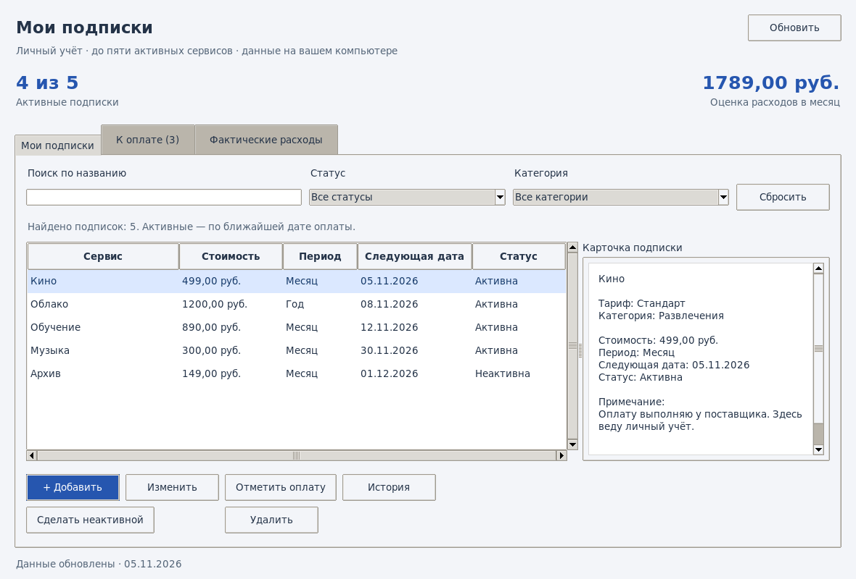
Рисунок Б.1 – Реестр и карточка подписки
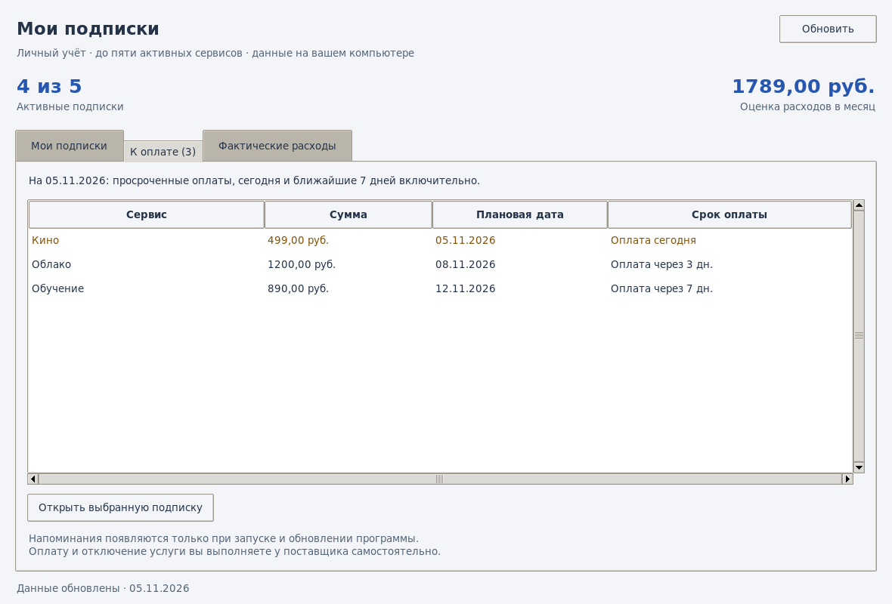
Рисунок Б.2 – Сроки оплаты и напоминания
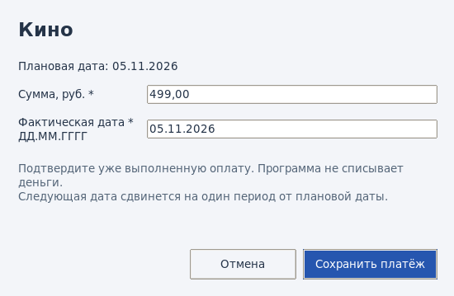
Рисунок Б.3 – Подтверждение выполненной оплаты
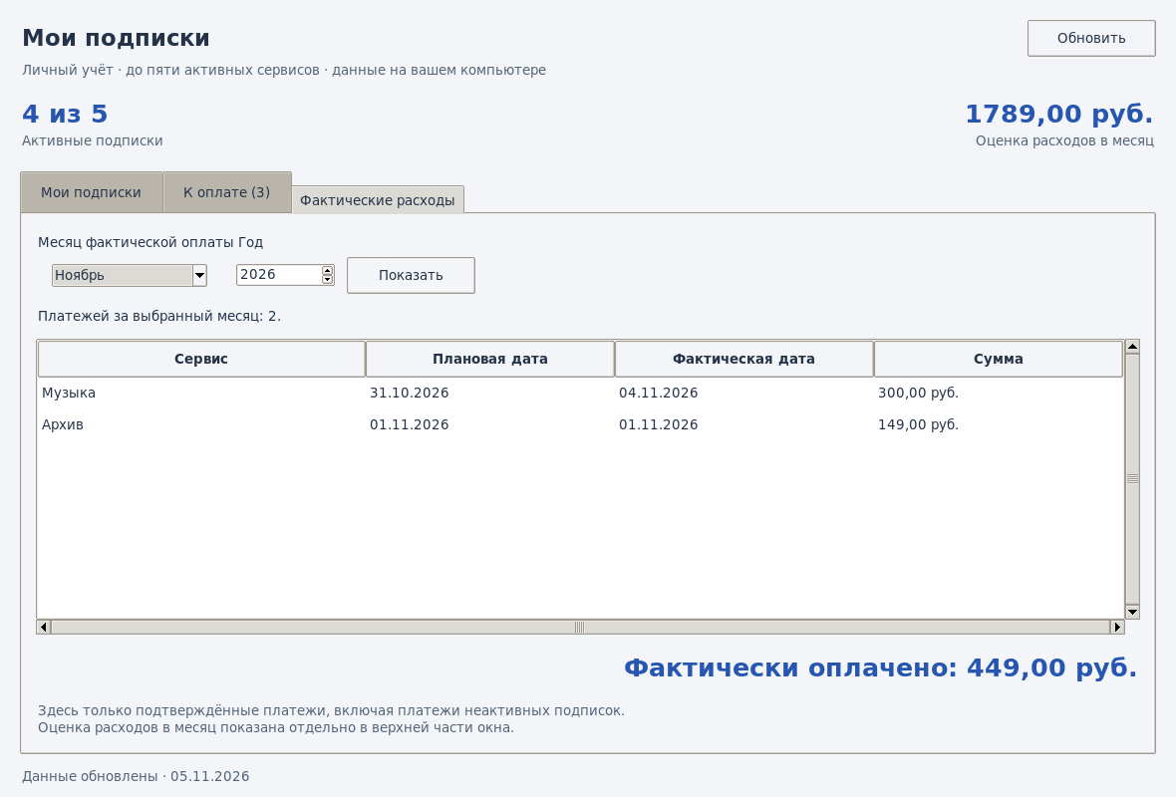
Рисунок Б.4 – Фактические расходы выбранного месяца

ПРИЛОЖЕНИЕ В. ТРЕБОВАНИЯ К ПРИЛОЖЕНИЮ
Требования к базовой версии приложения «Мои подписки» приведены в таблицах В.1–В.5.
Таблица В.1 – Бизнес-требования к приложению
Код | Требование
БТ-01 | Единый учёт подписок. Приложение должно объединять сведения о подписках пользователя в одном реестре. Для каждой подписки должны быть доступны название сервиса, стоимость, период оплаты, следующая дата оплаты и статус.
БТ-02 | Планирование расходов. Пользователь должен получать сопоставимую оценку ежемесячной нагрузки на бюджет по всем активным подпискам независимо от месячного или годового периода оплаты.
БТ-03 | Контроль сроков оплаты. Приложение должно помогать пользователю выявлять подписки, требующие оплаты сегодня, в ближайшие семь дней или ранее текущей даты.
БТ-04 | Учёт фактических расходов. Пользователь должен видеть подтверждённые платежи и их общую сумму за выбранный календарный месяц. Фактические расходы должны учитываться отдельно от оценки расходов в месяц.
БТ-05 | Контроль актуальности подписок. Пользователь должен иметь возможность отмечать подписки как неактивные, исключать их из будущей оценки расходов и сохранять сведения о ранее выполненных платежах.
БТ-06 | Самостоятельное ведение учёта. Все операции в приложении должны быть доступны одному пользователю на его компьютере без подключения к сети Интернет. Сохранённые сведения должны оставаться доступными после повторного запуска программы.
Таблица В.2 – Правила учёта подписок и платежей
Код | Требование
БП-01 | Обязательные данные. Обязательны сервис, стоимость, период, следующая дата оплаты и статус. Название сервиса содержит 1–100 символов без пробелов по краям. Тариф, категория и примечание необязательны.
БП-02 | Стоимость и период. Валюта — рубль. Стоимость от 0,01 до 99 999,99 рубля включительно, не более двух знаков после разделителя. Период оплаты — месяц или год. Суммы отображаются с точностью до копейки.
БП-03 | Статус и лимит подписок. Новая подписка активна. Одновременно допускается не более пяти активных подписок; создание и активация сверх лимита блокируются. Неактивные записи исключаются из лимита, оценки расходов и напоминаний.
БП-04 | Сроки оплаты. Используется календарная дата компьютера. Прошедшая плановая дата активной подписки означает просроченную запись учёта. Ближайший срок — от сегодня до семи дней вперёд включительно.
БП-05 | Подтверждение платежа. По подтверждению пользователя сохраняются подписка, плановая и фактическая даты, сумма платежа. Фактическая дата не позже текущей; сумма соответствует ограничениям БП-02.
БП-06 | Следующая дата оплаты. После платежа предыдущая плановая дата переносится на один период; она может остаться просроченной. На одну подписку и одну плановую дату допускается один платёж.
БП-07 | Календарный расчёт. Отсутствующий день заменяется последним днём месяца с сохранением исходного графика: 31 января → 28 февраля → 31 марта в невисокосном году. Годовой график с 29 февраля восстанавливает эту дату в високосном году.
БП-08 | Оценка расходов в месяц. Суммируются месячные стоимости всех активных подписок и 1/12 их годовых стоимостей. Итог округляется до копеек после суммирования по математическому правилу. Фильтры оценку не меняют.
БП-09 | Фактические расходы. Итог за месяц равен сумме платежей с фактическими датами в этом месяце, включая платежи по неактивным подпискам. Если платежей нет, итог равен нулю.
БП-10 | Редактирование сведений. Прошлые платежи сохраняют свои суммы и плановые даты. Изменение периода или следующей даты подписки устанавливает новую исходную дату дальнейшего графика.
БП-11 | Удаление подписки. Удаление подтверждается пользователем и доступно только для подписки без платежей. При наличии истории платежей вместо удаления используется статус «Неактивна».
БП-12 | Целостность данных. Платёж и следующая дата сохраняются совместно: оба изменения либо ни одно. Некорректные данные не записываются. Расчёты должны сохранять точность сумм в копейках.
Таблица В.3 – Функциональные требования к приложению
Код | Требование
ФТ-01 | Добавление подписки. Предоставлять форму с полями по БП-01. Перед сохранением проверять лимит по БП-03; после сохранения обновлять список и оценку расходов.
ФТ-02 | Редактирование подписки. Открывать выбранную подписку для изменения; обновлять карточку, список, оценку расходов и напоминания с соблюдением БП-03 и БП-10.
ФТ-03 | Просмотр подписок. Показывать сервис, стоимость, период, следующую дату и статус; в карточке — все поля. Сортировать активные записи по ближайшей дате оплаты.
ФТ-04 | Поиск и фильтрация. Искать по части названия без учёта регистра, совместно применять фильтры статуса и категории. Позволять сбросить отбор; сообщать об отсутствии совпадений.
ФТ-05 | Сводная информация. Показывать число активных подписок в формате «3 из 5» и оценку расходов в месяц по БП-08. Если активных подписок нет, показывать «0 из 5» и нулевую оценку расходов.
ФТ-06 | Напоминания об оплате. При запуске и обновлении показывать просроченные и ближайшие оплаты по БП-04: сервис, сумму, дату и текстовое пояснение срока оплаты.
ФТ-07 | Фиксация платежа. Принимать подтверждение оплаты активной подписки. Предлагать текущую стоимость и сегодняшнюю дату с возможностью изменения. Применять БП-05–БП-07 и БП-12.
ФТ-08 | История платежей. Показывать историю выбранной подписки и платежи всех подписок за выбранный месяц: сервис, плановую и фактическую даты, сумму. Рассчитывать итог по БП-09.
ФТ-09 | Изменение статуса. Менять статус между «Активна» и «Неактивна». При активации проверять лимит по БП-03; давать проверить и изменить следующую дату оплаты.
ФТ-10 | Удаление записи. Подтверждать удаление подписки без платежей. При отмене сохранять запись; при наличии платежей блокировать удаление и предлагать неактивный статус.
ФТ-11 | Проверка ввода. Проверять лимит подписок, поля, суммы, даты и длину текста по БП-01–БП-05 и ТР-07. При ошибке указывать поле и причину; сохранённые данные не изменять.
ФТ-12 | Хранение данных. Сохранять сведения в SQLite и загружать при запуске. Подтверждать успех после записи в базу; при сбое записи сообщать об ошибке и соблюдать БП-12.
Таблица В.4 – Пользовательские требования и связанные функции
Код | Требование | Связанные функции
ПТ-01 | Начать работу. Открыть приложение и увидеть свои подписки. При первом запуске получить предложение добавить первую запись. | ФТ-01, ФТ-03
ПТ-02 | Добавить сервис. При наличии места в лимите указать сервис, стоимость, месячный или годовой период и следующую дату оплаты; проверить и сохранить данные. | ФТ-01, ФТ-11
ПТ-03 | Исправить данные. Изменить сведения или отменить редактирование. При неверном вводе получить объяснение ошибки и исправить поле. | ФТ-02, ФТ-11
ПТ-04 | Найти подписку. Найти сервис по части названия, отобрать записи по статусу и категории, сбросить условия и вернуться к полному списку. | ФТ-03, ФТ-04
ПТ-05 | Оценить расходы. Видеть число активных подписок и лимит в формате «3 из 5», а также понятное обозначение оценки расходов в месяц. | ФТ-05
ПТ-06 | Проверить сроки. Увидеть просроченные оплаты, оплаты на сегодня и ближайшие семь дней. Получить текстовое пояснение состояния записи. | ФТ-06
ПТ-07 | Отметить оплату. Подтвердить сумму и фактическую дату платежа; увидеть запись в истории и обновлённую следующую дату оплаты. | ФТ-07, ФТ-08
ПТ-08 | Посмотреть историю. Просмотреть платежи подписки и общие подтверждённые расходы за выбранный месяц, включая неактивные подписки. | ФТ-08
ПТ-09 | Завершить учёт. Сделать подписку неактивной с сохранением платежей. Получить пояснение о самостоятельном отключении услуги у поставщика. | ФТ-09
ПТ-10 | Удалить ошибочную запись. Подтвердить удаление подписки без платежей. При наличии платежей узнать причину запрета и выбрать неактивный статус. | ФТ-09, ФТ-10
ПТ-11 | Продолжить учёт. Открыть программу повторно с сохранёнными сведениями. Использовать интерфейс на русском языке, даты ДД.ММ.ГГГГ и суммы с двумя знаками после запятой. | ФТ-03, ФТ-12
Таблица В.5 – Требования к реализации и ограничения
Код | Требование
ТР-01 | Язык и тип программы. Приложение реализуется на Python 3 как настольная программа. Запуск выполняется на одном персональном компьютере пользователя с установленной средой Python 3.
ТР-02 | Количество пользователей. Предусмотрены один пользователь и один локальный профиль. Регистрация, распределение ролей и совместное использование базы несколькими пользователями в базовую версию не входят.
ТР-03 | Количество подписок. Допускается не более пяти активных подписок. Неактивные записи сохраняются с историей платежей и не занимают активные места. Лимит проверяется при добавлении и повторной активации.
ТР-04 | Хранение и доступ. Сведения хранятся в одном локальном файле базы SQLite. С этим файлом одновременно работает один экземпляр приложения на компьютере пользователя.
ТР-05 | Валюта и периоды оплаты. Все расчёты выполняются в рублях. Пользователь выбирает один из двух периодов оплаты: месяц или год. Эти варианты применяются ко всем подпискам.
ТР-06 | Диапазон сумм. Стоимость подписки и сумма отдельного платежа составляют от 0,01 до 99 999,99 рубля включительно. Допускается не более двух знаков после десятичного разделителя.
ТР-07 | Длина текстовых полей. Название сервиса и тарифа — до 100 символов, категория — до 50, примечание — до 500. Пустое название сервиса и текст, превышающий допустимую длину, не сохраняются.
ТР-08 | Интерфейс и формат данных. Графический интерфейс и сообщения — на русском языке. Даты отображаются в формате ДД.ММ.ГГГГ, суммы — с двумя знаками после запятой. Счётчик подписок показывает занятые места из пяти.
ТР-09 | Условия работы напоминаний. Все операции в приложении выполняются без подключения к интернету. Напоминания отображаются внутри работающего приложения при запуске и обновлении данных.
ТР-10 | Взаимодействие с сервисами. Данные подписок и платежей вводятся вручную. Оплату и отмену услуг пользователь выполняет у поставщика сервиса; приложение сохраняет сведения для личного учёта.

ПРИЛОЖЕНИЕ Г. ТЕСТ-КЕЙСЫ
В таблице Г.1 приведены условия и ожидаемые результаты основных автоматических проверок.
Таблица Г.1 – Основные тест-кейсы
Код | Проверка | Условия и действия | Ожидаемый результат
ТК-01 | Границы суммы | Ввести 0,01 и 99 999,99 рубля. Затем проверить 0,00, 100 000,00 и 1,234. | Граничные допустимые значения принимаются. Остальные значения отклоняются.
ТК-02 | Проверка даты | Ввести 29.02.2028, 29.02.2027 и 31.04.2027. | Дата 29.02.2028 принимается. Несуществующие даты отклоняются.
ТК-03 | Лимит подписок | При пяти активных записях добавить шестую, изменить одну из пяти и освободить место. | Шестая запись отклоняется. Редактирование разрешено. После освобождения места можно добавить подписку.
ТК-04 | Месячная оценка | Добавить месячную подписку за 300 рублей и годовую за 1200 рублей. Отдельно проверить две годовые суммы 0,01 и 0,05 рубля. | Оценка в первом случае составляет 400 рублей. Во втором случае итог после округления равен 0,01 рубля.
ТК-05 | Напоминания | Проверить активные записи со сроками вчера, сегодня, через 7 и 8 дней. Добавить неактивную запись со сроком сегодня. | Показаны просрочка, оплата сегодня и срок через 7 дней. Записи со сроком через 8 дней и с неактивным статусом отсутствуют.
ТК-06 | Календарный график | Подтвердить оплаты по месячному графику с 31 января 2027 года и годовому графику с 29 февраля 2024 года. | Месячный график переходит на 28 февраля и 31 марта. В годовом графике 29 февраля восстанавливается в 2028 году.
ТК-07 | Подтверждение платежа | Подтвердить платёж по активной подписке и повторить запрос с прежней плановой датой. | Появляется одна запись платежа. Плановый срок переносится на один период. Повторный запрос отклоняется.
ТК-08 | Откат при ошибке | Смоделировать сбой при вставке платежа и при обновлении очередной даты. | В обоих случаях новая запись отсутствует в истории, а плановая дата сохраняет прежнее значение.
ТК-09 | Фактические расходы | Учесть платёж с фактической датой в другом месяце, затем деактивировать подписку. | Платёж остаётся в истории и учитывается за месяц фактической оплаты.
ТК-10 | Удаление записи | Попытаться удалить подписку с историей. Удалить запись без платежей после подтверждения. | Первая операция отклоняется. Запись без истории удаляется.
ТК-11 | Поиск и фильтры | Ввести название в другом регистре, применить статус и категорию одновременно. | Список учитывает все условия отбора. Общая месячная оценка сохраняет прежнее значение.
ТК-12 | Второй экземпляр | Попытаться открыть ту же базу из второго процесса, затем завершить первый процесс. | Одновременное открытие блокируется. После завершения первого процесса база снова доступна.
ТК-13 | Повторное открытие | Сохранить подписку и платёж, закрыть базу и открыть её повторно. | Подписка и платёж доступны после повторного открытия.
ТК-14 | Проверка формы | В форме указать ошибочную сумму. Исправить её и сохранить. Затем изменить данные и отменить редактирование. | Форма сообщает об ошибке и допускает исправление. Отмена сохраняет ранее записанные данные.

